（单位：mm）

本体

对射式导线引出型
PF12-T01BNO 、PF12-T01BPO
PF12-T01BNC 、PF12-T01BPC
PF12-T01BE

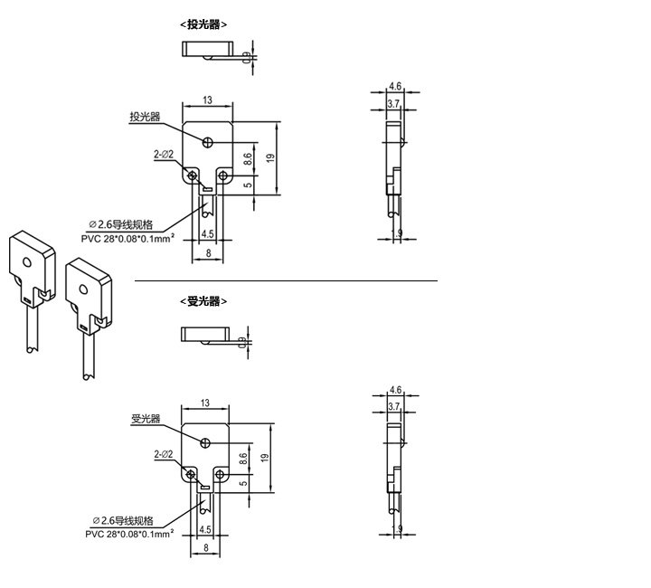

漫反射式导线引出型
PF12-D30BNO 、PF12-D30BPO
PF12-D30BNC 、PF12-D30BPC
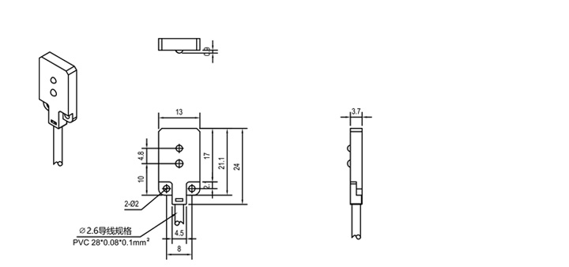

背景抑制型(BGS)导线引出型
PF12-B15BNO 、PF12-B15BPO
PF12-B15BNC 、PF12-B15BPC
PF12-B30BNO 、PF12-B30BPO
PF12-B30BNC 、PF12-B30BPC

